**Queries em Inglês**:

1. What are the recent reports on armed gang activities in Vilkor, Zakovia?

2. What are the latest reports on art thefts involving the Ghost Shadows in Ravenska, Zakovia?

3. Which incidents involving the Blood Ravens' protection rackets occurred near Baron’s Peak in 2023?

**Queries em Português**:

1. Quais são os relatórios recentes sobre atividades de gangues armadas em Vilkor, Zakovia?

2. Quais são os relatórios mais recentes sobre roubos de arte envolvendo os Ghost Shadows em Ravenska, Zakovia?

3. Quais incidentes envolvendo os esquemas de proteção dos Blood Ravens ocorreram perto de Baron’s Peak em 2023?  
  
  
  
  
  
  
  
  
  
  
  
  
  
  
  
  
  
  
  
  
  
  
  
NOMIC EMBEDED TEXT ollama  
  
Testei com data sets em ingles  
  
  
query = "What are the recent reports on armed gang activities in Vilkor, Zakovia?"

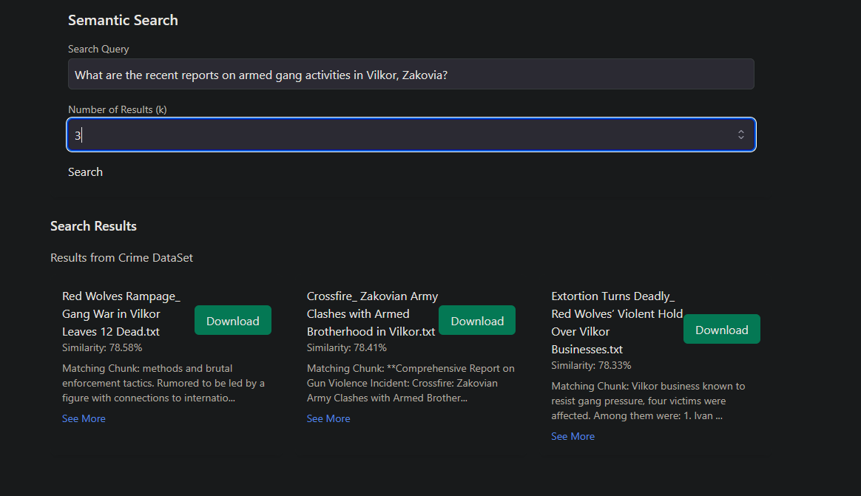  
  
"What are the latest reports on art thefts involving the Ghost Shadows in Ravenska, Zakovia?"  
  
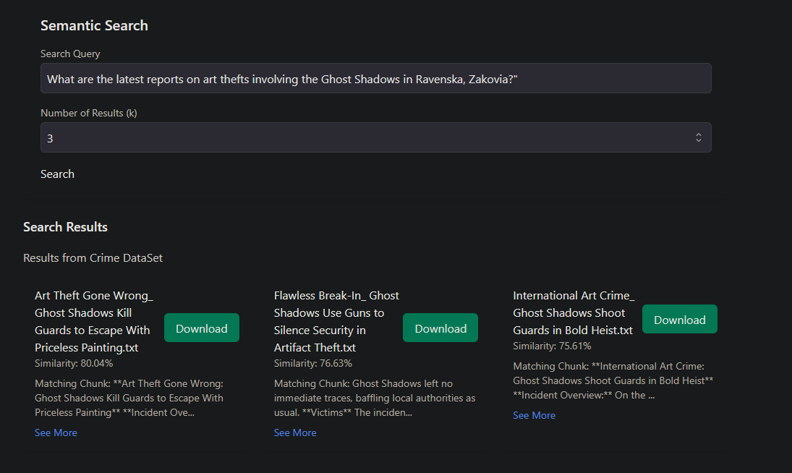  
  
  
  
"Which incidents involving the Blood Ravens' protection rackets occurred near Baron’s Peak in 2023?"  
  
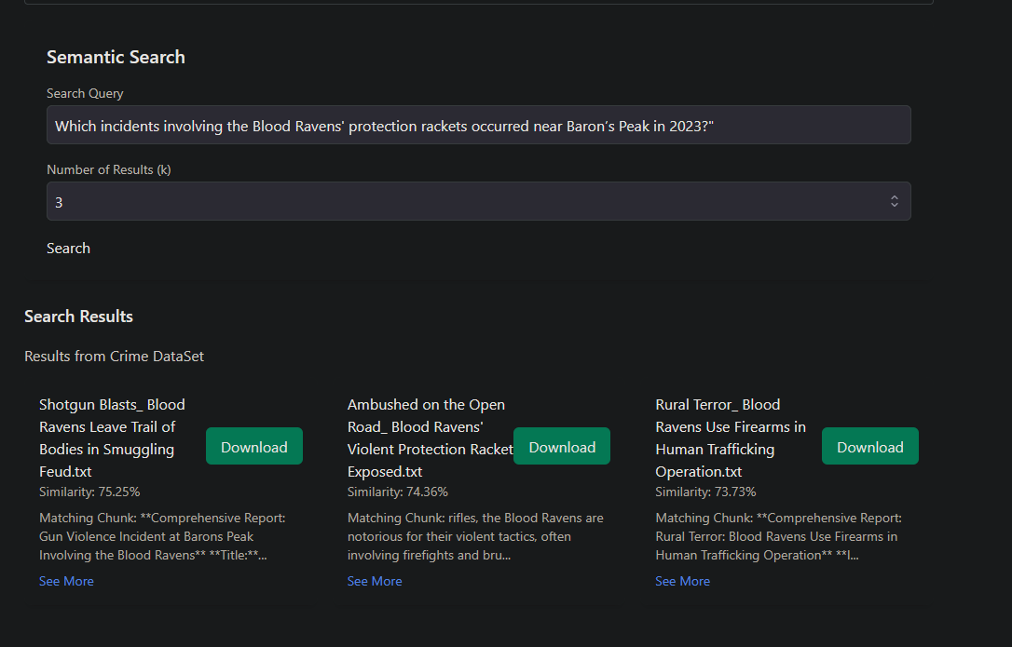

agora em portugues

query = "Quais são os relatórios recentes sobre atividades de gangues armadas em Vilkor, Zakovia?"

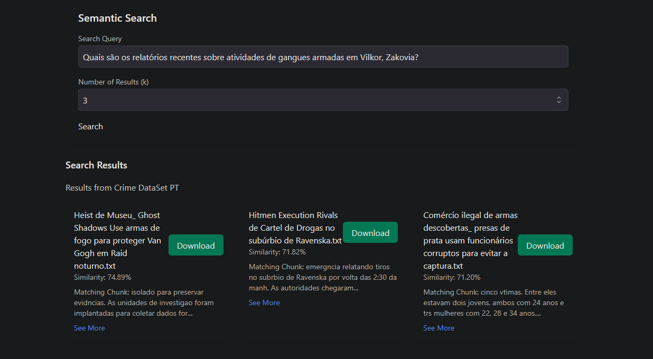  
  
Quais são os relatórios mais recentes sobre roubos de arte envolvendo os Ghost Shadows em Ravenska, Zakovia?"  
  
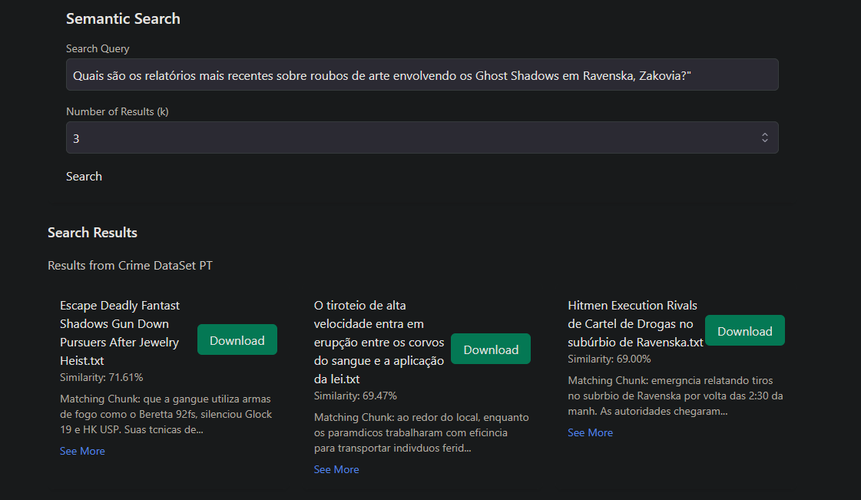

Quais incidentes envolvendo os esquemas de proteção dos Blood Ravens ocorreram perto de Baron’s Peak em 2023?"  
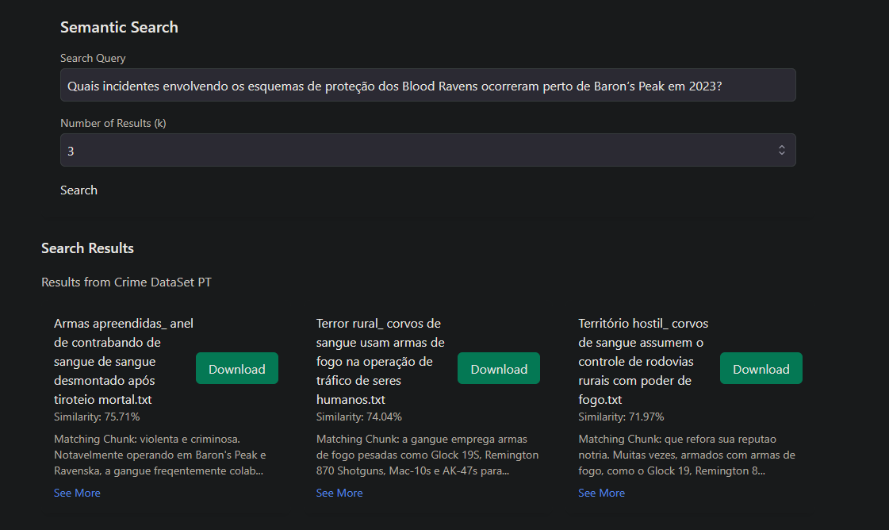

https://ollama.com/library/paraphrase-multilingual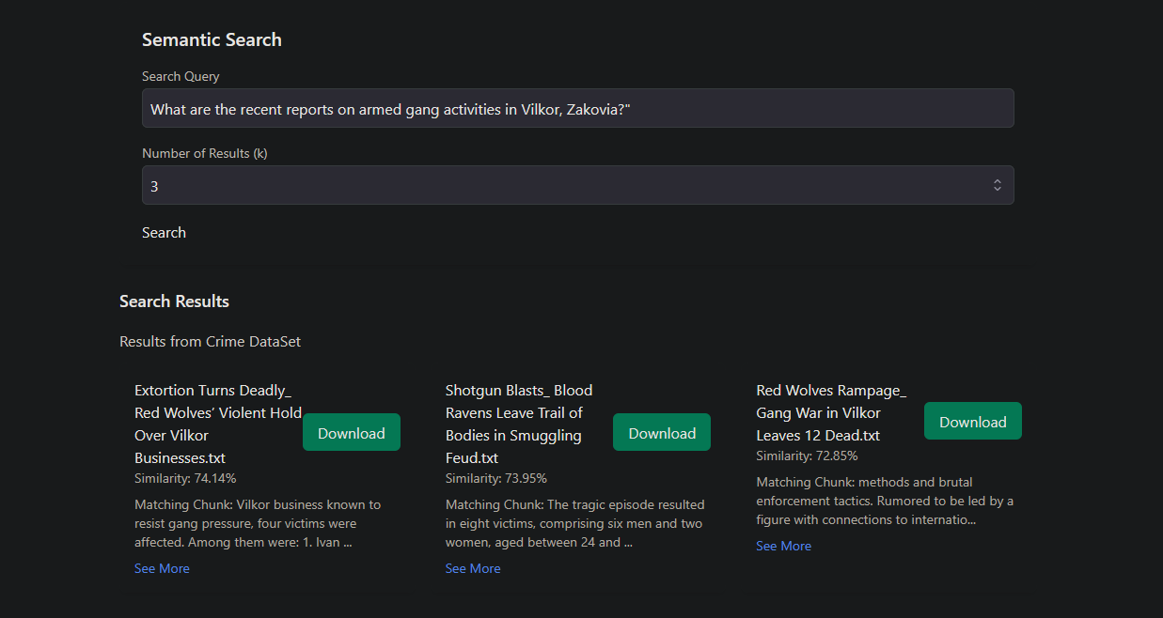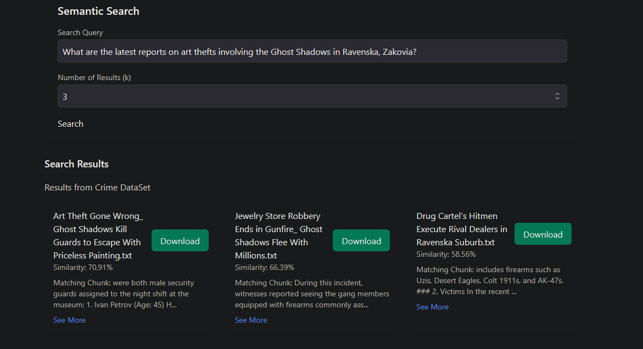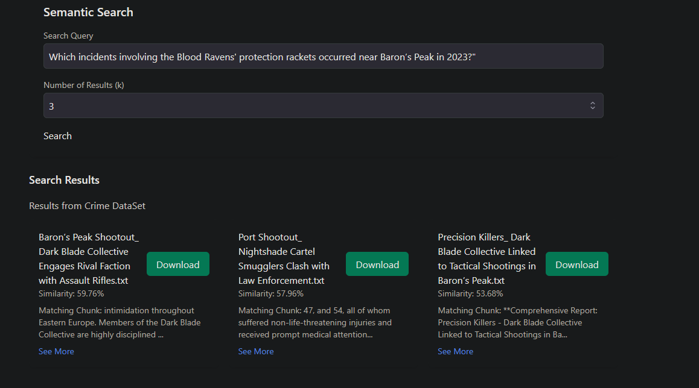

PT  
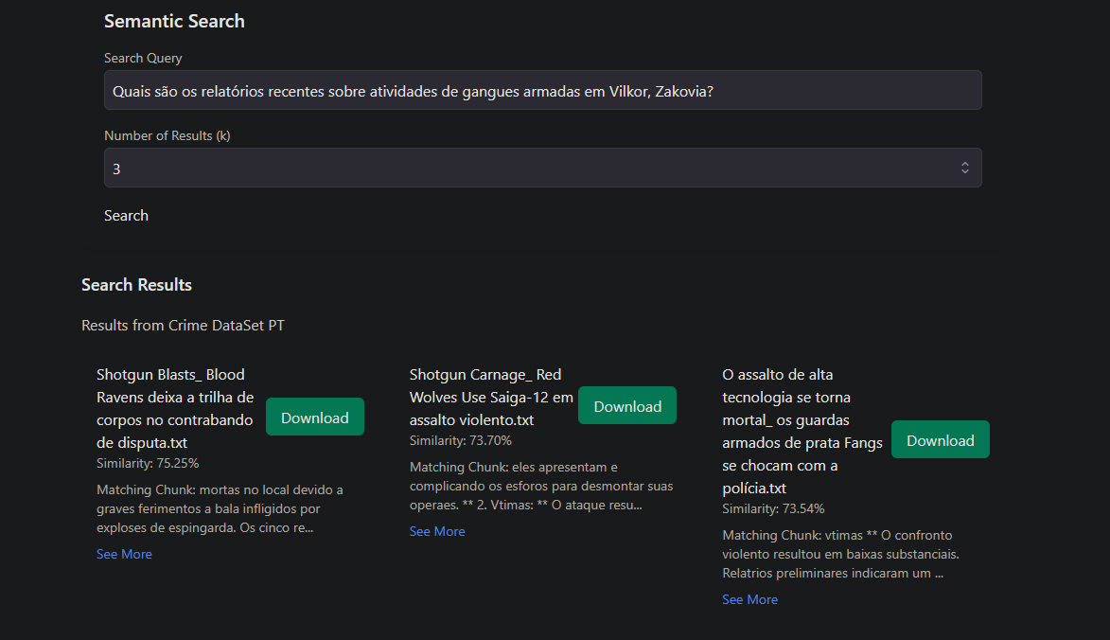  
  
  
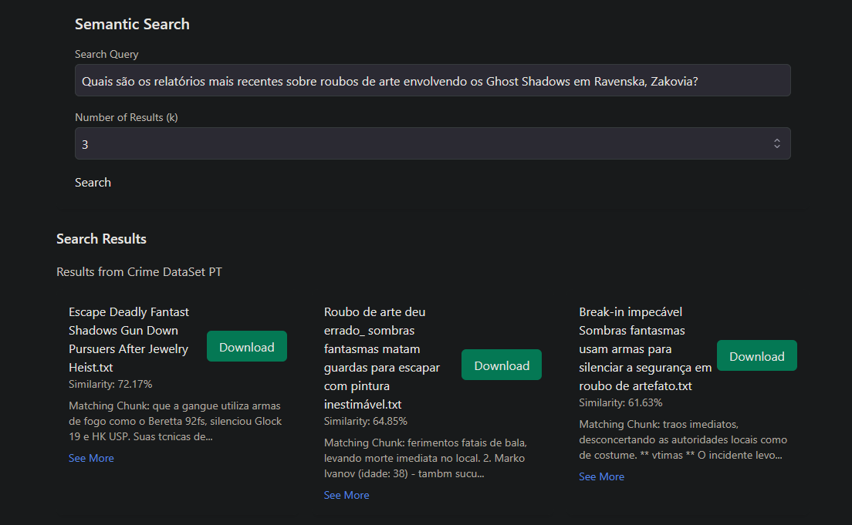  
  
  
  
  
  
  
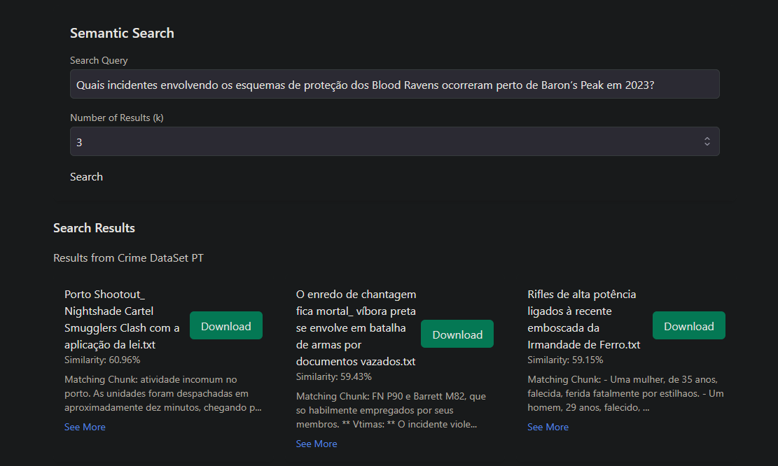  
  
  
  
 [nomic-embed-text](https://ollama.com/library/nomic-embed-text):v1.5 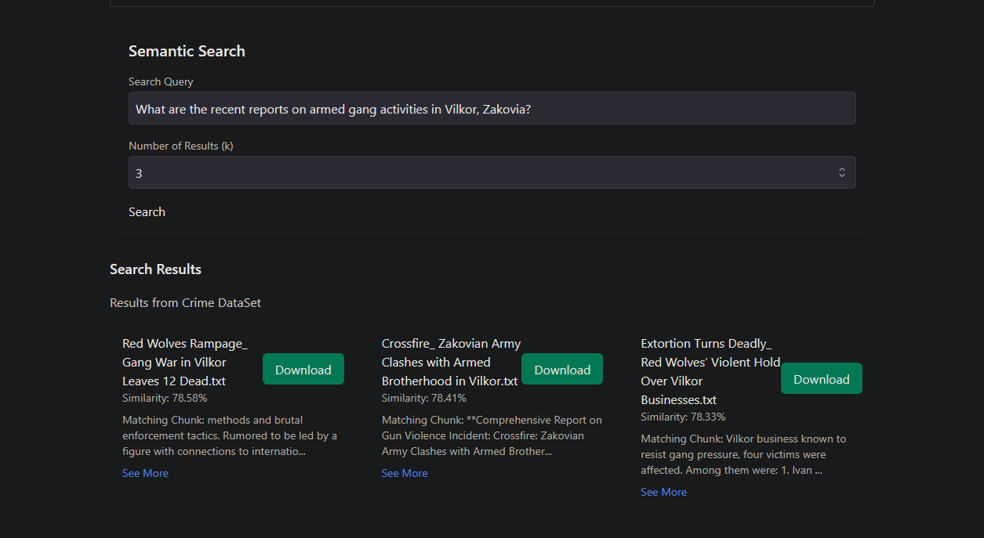 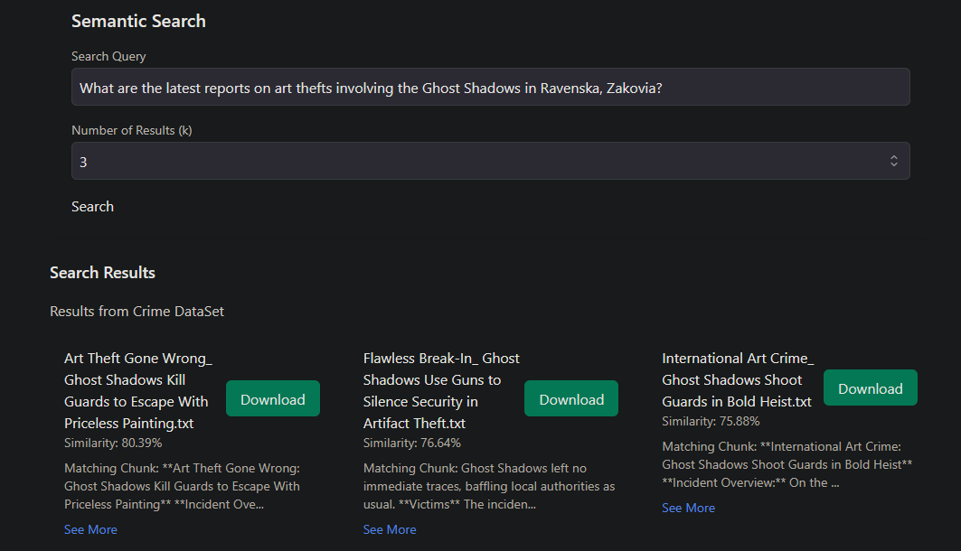 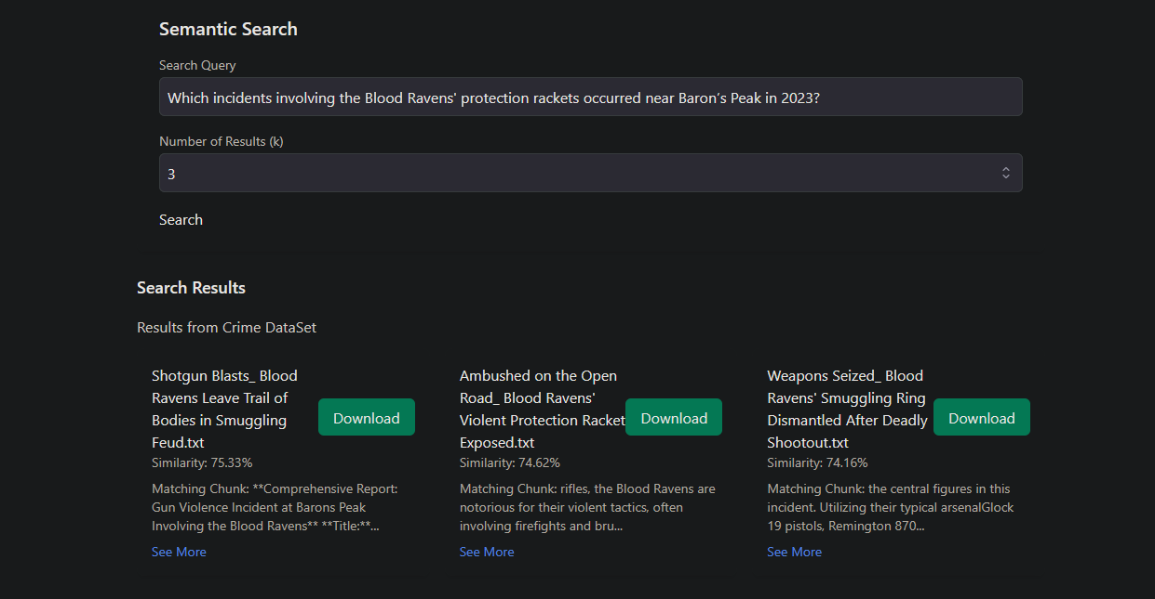PT 